HYWSC-III
智能露点仪

产品说明书

武汉华亿国电电力设备有限公司

敬 告

一、本手册中所说明的每个配件及仪器都应该严格按照说明、并在所规定的范围内进行测试、维护。
二、本仪器绝对不能测量腐蚀性气体或者含有油的气体。同时严禁在测量含有危险气体的环境中开关机和充电，否则，会造成爆炸恶性事故。
三、在室内小环境测试气体时，必须将出气管道引到户外或者安全区域，否则气体越聚越多引起爆炸恶性事故。
四、严禁在危险区域对仪器进行开、关机或者充电操作。
五、检测仪器是否准确时，只能通已知浓度的标准气体来测试。如仪器读数出现偏差时，可以对仪器进行修正，修正时必须严格按照说明来进行操作。如果违反这一规定，将会严重影响仪器的性能。我们鼓励客户在修正前，通过来电或者来信等方式咨询有关标定方面的信息。
六、本仪器是一个密封的整体，绝对不要试图打开仪器，否则不能享受三包政策。
七、本仪器出厂前已经进行标定，检测合格。
八、连接通信电缆时，切勿带电操作，需将仪器和电脑关闭，否则容易损坏通信接口；
九、仪器长时间存放时一定要充足电，且三个月需充电一次。
十、严禁用力按、击打触摸屏，当点击屏幕无反应时，重新启动仪器。

开箱
将露点检测仪小心地从运输集装箱内取出。为了防止不经意地遗漏有用或者有价值的部件，应对包装材料以及所有集装箱内部搜索一遍。
警告！仔细检查装置内部包装材料防止配件遗失。
如果有必要返还设备的话，应保留所有包装箱和包装材料。
二、 初始检查
● 打开仪器外箱，取出仪器，仔细检查仪器外观。
● 晃动仪器，仪器内部是否有元器件松动的情况。
● 如果发现有损坏或缺陷，应尽快通知承运商，向承运商提出恰当的索赔。
● 打开仪器电源开关，观察仪器是否能正常显示。
● 检查完毕后，插上电源线对仪器进行充电后再存放。
● 如发现异常情况请立即与经销商联系

目录
一、技术特点及参数 1
二、仪器面板说明 2
三、数据测量 3
四、历史数据 6
五、系统设置 7
六、注意事项 10

技术特点及参数
HYWSC-III型SF6智能露点仪在全量程测量精确可靠，并具有卓越的长期稳定性，它不受灰尘粒子和大多数化学物污染的影响，极其适合工业环境的使用。
1、技术特点
  - 5.6寸彩色触摸屏,重复性好、响应速度快，操作简单、携带方便。
  - 内部全不锈钢管路：有效防止仪器管路的二次污染。
  - 全量程单点法、多点法湿度校准，测量过程中零点自动校准专利技术。
  - 自锁接头：采用原装进口自锁接头，安全可靠，无漏气。
  - 数据存储：可存储300组测试数据。
  - 打印机：内置微型打印机，可打印保存数据。
  - 显示清晰：液晶屏直接显示微水（ppm）、露点、环境温度、电池电量等内容。
  - 内置电源：内置可充锂电池，一次充足可连续工作8小时。
2、技术参数
露点 | 测量范围 | －80 ℃～+20 ℃
露点 | 测量精度 | ±1℃
露点 | 响应时间 | -60→-20℃ 5s（63%），10s（90%）  -20→-60℃ 45s（63%），10min（90%）
露点 | 分辨率 | 0.1 ℃
露点 | 流量范围 | 0～1L/min
压力 | 测量范围 | 0～1Mpa
电源 | AC 220V
电源 | 内置充电锂电池
重量 | 3公斤
尺寸 | 250×100×300mm³
工作温度 | －40℃～＋80℃

仪器面板说明
1、前面板
进气口
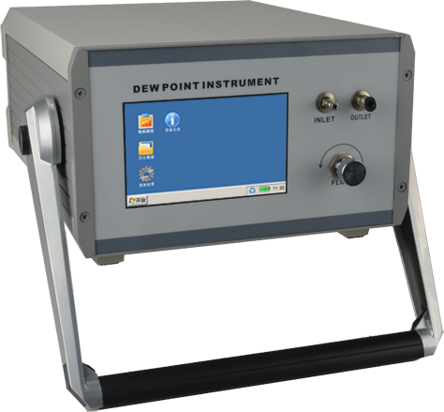
流量开关旋钮
触摸屏
支架
支架调节按钮
出气口

注：同时按下两侧的支架调节按钮，可以调节支架的角度。

数据测量
1、初始化
打开仪器电源开关，仪器进入初始化自校验过程，此过程为8分钟。
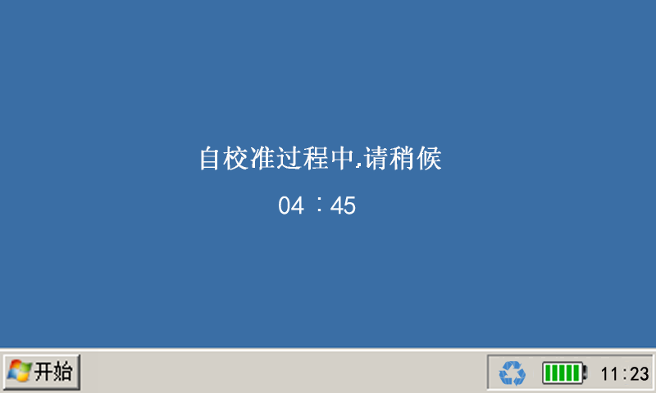
软件主题界面
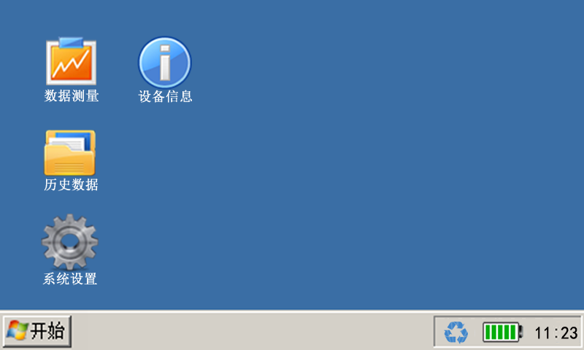
在系统自校准完成后，软件自动转换进入主界面。在该界面中，用户可以点击系统图标快捷方式，进入“数据测量”、“历史数据”、“系统设置”、“设备信息”等功能界面中。用户也可以点击按钮来切换系统配色主题。
2、连接测试设备
将测试管道上的快速接头一端插入智能露点仪上的进气口，另外一端接入测量口；将排气管道连接到出气口。
3、检查电量
使用直流电时，请查看右上角显示的电池电量，如果电量低于约20％，请关机充电后继续使用。
4、数据测量
调节仪器面板上的流量开关旋钮，把流量调节到600～800mL/Min左右，开始测量气体湿度。
第一设备测量时间需要7～15分钟，其后每台设备需要3～5分钟。
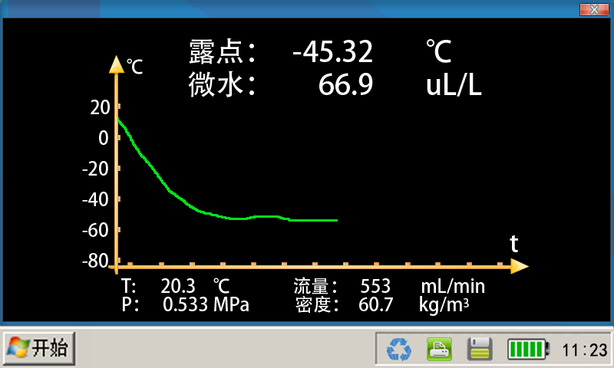
在数据测量中，露点值，微水值，温度值，流量值会显示在各自标识对应的位置。在界面中央能动态滚动显示露点值得实时曲线。点击图标可以打印当前测量结果数据。点击图标，在输入被检测的设备编号后，可以保存当前测量数据至仪器内部存储空间。
5、测量结束，所有设备测量结束后，关闭智能露点仪电源。

四、 历史数据
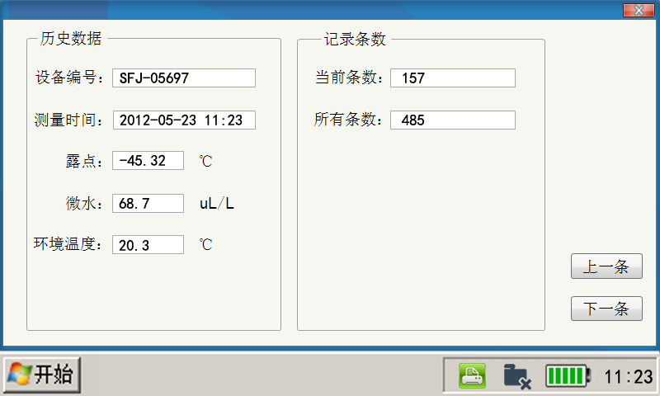
在输入域中点击，可以调出软键盘，如下图所示：
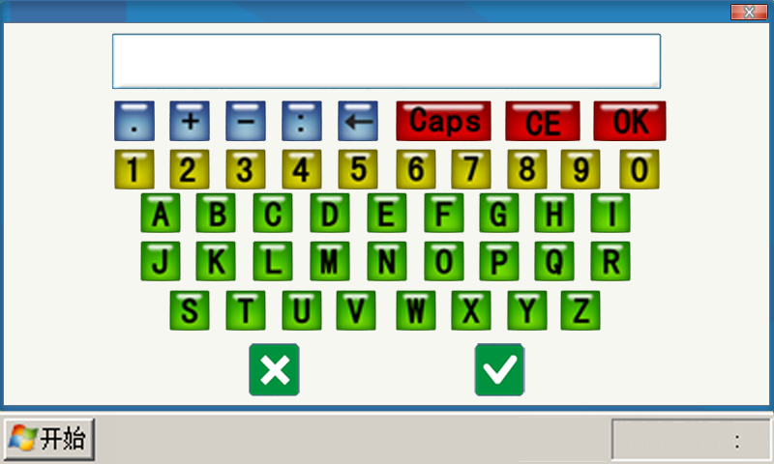
在历史数据界面，被保存的检测设备的检测数据一一呈现。用户可以通过点击“上一条”“下一条”按钮，上下切换浏览历史数据。通过点击按钮，设备将打印当前显示的历史数据。点击删除按钮，在用户确认删除后，系统将删除所有的历史数据。

五、系统设置
  - 测量参数
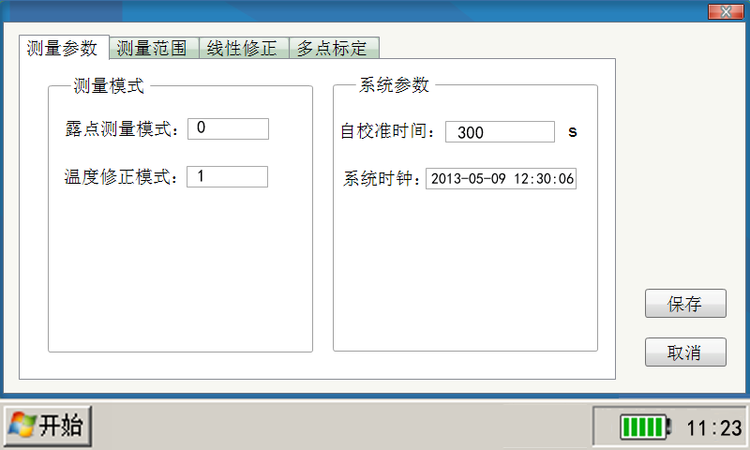
测量参数界面中，用户可以定义露点的测量模式，温度的修正模式，自校准时间，系统的运行时钟。点击保存按钮则保存用户定义的输入。点击取消则忽略用户输入。
  - 测量范围
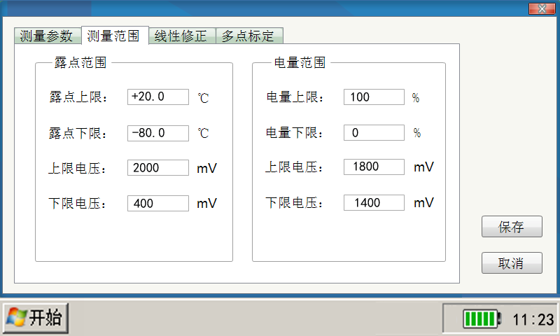
测量范围界面中，用户可以定义露点的上下限以及上下限测量电压，电量的上下限以及上下限测量电压。
  - 线性修正
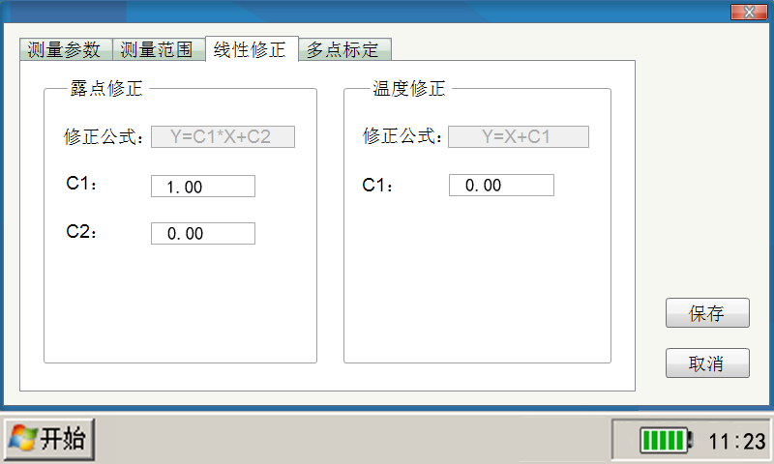
线性修正界面中，用户可以定义露点线性修正的斜率参数以及截距参数，温度线性修正的截距参数。点击保存按钮则保存用户定义的输入。点击取消则忽略用户输入。
  - 多点标定
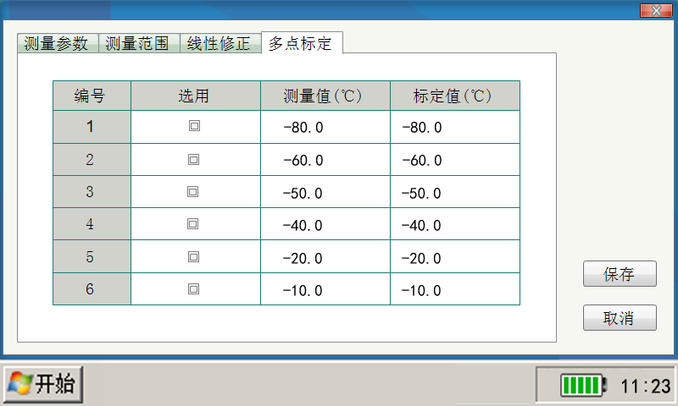
多点标定界面中，用户可以定义露点的多点标定参数。用户最多可以定义6点标定。点击保存按钮则保存用户定义的输入。点击取消则忽略用户输入。点击关闭则回到主界面。
  - 设备信息
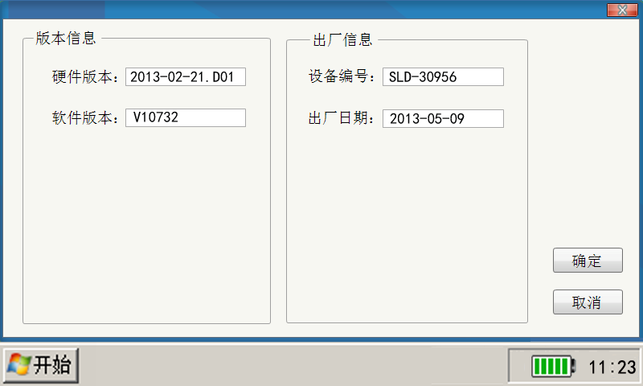
设备信息界面中，用于显示运行本软件的仪器设备的硬件版本、软件版本、设备编号、出厂日期的信息。

六、注意事项
- 仪器应放置在安全位置，防止摔坏。避免剧烈震动。
- 勿测有腐蚀性的气体。
- 仪器使用前，应及时充电。充电时只需将电源线接入220V插座，无需打开电源开关，仪器将自动充电，充电时间一般需要7个小时左右。

附 录 ：(六氟化硫断路器含水量测量要求)
测 试 内 容 | 标 准 （ppm, 20℃）
六氟化硫断路器出厂和大修中（整体装复以前）应分别测量开断单元和支柱单元水份值。 | ≤150
交接时由支柱下部充气接口测量断路器水份值。 | ≤150
运行中由支柱下部充气接口测量断路器水份值。测试周期按“预试规程”规定。 | ≤200
运行中，必要时（开断单元漏气、解体过开断单元）六氟化硫断路器应由联箱内自封接头处单独测量开断气室含水量。 | ≤300

